ІНФОРМАЦІЯ
про готелі у м. Львів, що знаходяться
поблизу місця проведення чемпіонату України з пауерліфтингу серед чоловіків та жінок

Дата проведення 26-29.06.2019р.
Місце проведення: ВЦ «Південний-ЕХРО» м. Львів, вул. Щирецька 36

Назва готелю | Адреса, контактний номер | Сайт | Ціна за добу
Готель «Гетьман» | м. Львів, вул. В. Великого,50  +380322301307; +380322649981 | http://hetman.lviv.ua/kontakty | Одномісний –615 грн  Двомісний –680 грн
Готель «Південний» | м. Львів, вул. Щирецька 36  +380322952528;  +380967482020 | https://hotelpivdenny.com.ua/ru/standartny/ | Стандарт–700 грн  Апартаменти  (2 кімнати) – 1200грн
Готель «ADVENUS» | М. Львів, вул. Щирецька, 36 +38 0686875959 | http://www.advenus.com.ua/halereia | від 700 грн за номер
Three Crowns Hotel | м. Львів, вул.. Кульпарківська 172А  +380971758745 | http://three-crowns.lvivhotels.net/ru/?from=2019-06-26&to=2019-06-27&adults=2&children=0#rooms | Двомісний – 695 грн
V&G Apartment | м. Львів, вул.. Кульпарківська 230А | https://doba.ua/lvov/1000984525.html | Апартаменти (2 особи) – 900грн
URBAN Hotel | м. Львів, вул. Наукова 61  +380689079797 | http://urbanhotel.com.ua/ru/ | Від 540 грн з особи (ціна залежить від дати бронювання)
Готель «Турист» | м. Львів, вул. Коновальця, 103  +380980844287 | http://lvivtourist.com.ua/index.php?lang=1#main | Одномісний –550 грн  Двомісний – 790 грн
Хостел «Молодіжний» | м. Львів, вул. В. Великого 16  +380676711158 | https://www.booking.com/hotel/ua/molodizhniy.ru.html?aid=356938;label=metagha-link-localuniversalUA-hotel-847867_dev-desktop_los-1_bw-5_dow-Tuesday_defdate-0_room-0_lang-ru_curr-UAH_gstadt-2_rateid-0_aud-102523974_cid-72;sid=e27278d7fd1ed18469e0ec4bfa7acb39;all_sr_blocks=84786702_100434582_0_0_0%2C84786702_100434582_0_0_0;checkin=2019-05-28;checkout=2019-05-29;dest_id=-1045268;dest_type=city;dist=0;fcpilot=0;group_adults=2;hapos=1;highlighted_blocks=84786702_100434582_0_0_0%2C84786702_100434582_0_0_0;hpos=1;room1=A%2CA;sb_price_type=total;sr_order=popularity;srepoch=1558626732;srpvid=f8d76f962da500b7;type=total;ucfs=1&#hotelTmpl | від 200 грн з особи
Квартири подобово | +380673136868 | http://kakdoma.com.ua/ru/ | Від 400 грн
Квартири подобово |  | https://doba.ua/lvov/zaliznychnyy

ЯК ДО НАС ДОЇХАТИ:
Маршрутні таксі: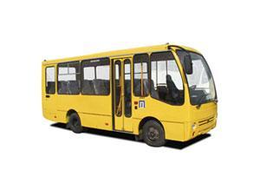
№ 7, № 10, № 11, № 13, № 14, № 16, №17,
№ 18, № 21, № 23, № 25, № 27, № 32, № 33,
№ 43, № 44, № 48, №51, №111, № 114

Тролейбуси: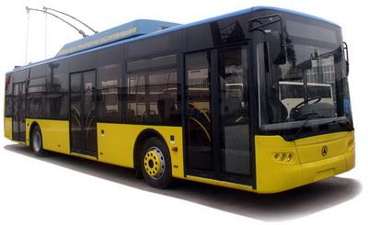
№3, №10, №20

